МБОУ СОШ № 2 с. КАЗАКИ Елецкого района Липецкой области
Учитель химии: Радина М. В.

Инструкционная карточка «Выращивание кристаллов»

Цель исследования: вырастить кристаллы медного купороса, изучить условия их образования, рассмотреть структуру кристаллов под микроскопом

Оборудование, реактивы: 2 термостойких химических стакана или колбы, толстая нить, стеклянная палочка для перемешивания, палочка для закрепления нити, фильтр, воронка, чашка Петри, затравка, порошок медного купороса, микроскоп, предметное стекло, препаровальная игла.

Введение.

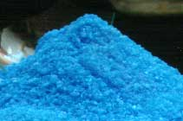
Внешний вид медного купороса

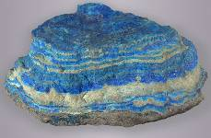
Медный купорос — пятиводный сульфат меди (II) CuSO₄•5H₂O. В древности его называли витриолом (от латинского слова vitrum — стекло), так как крупные кристаллы напоминают цветное синее стекло.

В природе CuSO₄ •5H₂O встречается в виде минерала халькантита. Параллельные агрегаты толщиной до 1см, переслаивающиеся с желтоватой породой и отдельными кристаллами халькантита. В нижней части образца мелкозернистый сульфидный агрегат.

Образец из коллекции

Минералогического музея им. А.Е. Ферсмана РАН
Медный купорос является ядохимикатом II класса опасности, то есть малотоксичное вещество. Его применяют для борьбы с грибковыми и бактериальными заболеваниями растений: опрыскивают томаты от фитофторы, плодово-ягодные, декоративные деревья и кустарники от парши, монилиоза, антракноза и других болезней, а также дезинфицируют раны. Аквариумисты применяют медный купорос при заболевании рыб бранхиомикозом, гиродактилезом, дактилогирозом, костиозом и одиниозом.
Кроме того, его применяют в промышленности при производстве искусствен-ных волокон, органических красителей, минеральных красок, для обогащения руды при флотации, при воронении стали, в гальванопластике.

Инструкция к работе.
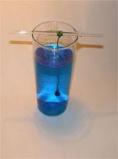
- Приготовьте пересыщенный раствор соли. Необходимо в стакан налить горячей воды и добавлять в воду перемешивая порошок медного купороса CuSO₄.5H₂O до тех пор, пока он уже не растворяется. Чтобы растворить еще немного соли, нужно стакан с раствором немного подогреть на плите и добавить еще соль, помешивая при этом его содержимое.

- Профильтровать полученный пересыщенный раствор медного купороса в другой стакан так, чтобы в него не попал осадок (не растворившаяся соль).
- В стакан с раствором опустите затравку на нитке таким образом, чтобы она не касалась стенок и дна стакана.

- После того как ввели затравку, прикройте сосуд крышкой и оставьте на продолжительное время. Чтобы вырос крупный кристалл, потребуется несколько дней или даже недель.

Обычно на нитке вырастают несколько кристаллов. Можно периодически удалять лишнее, чтобы рос один - большой кристалл.

- Наблюдайте за образованием кристаллов. (К концу первого дня на самой нитке и затравке уже образуются первые маленькие кристаллы, которые можно рассмотреть под микроскопом).
Внимание: не трясите нить, не трогайте кристалл руками!
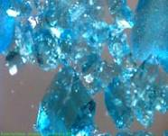
← Кристаллики медного купороса при увеличении 60*

- Когда кристалл вырастет достаточно большим, (примерно через месяц) выньте его из раствора, обсушите мягкой тряпочкой или бумажной салфеткой, обрежьте нитку и покройте грани кристалла бесцветным лаком, чтобы предохранить от «выветривания» на воздухе. (Обратите внимание на его цвет и форму).

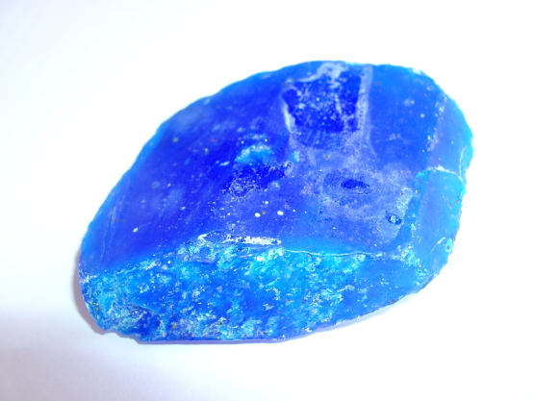
- Сфотографируйте или зарисуйте образовавшийся кристалл.

- Изучите свой кристалл, и ответьте на вопросы:
- Сколько дней вы выращивали кристалл?
- Какова его форма?
- Какого цвета кристалл?
- Прозрачный он или нет?
- Размеры кристалла: высота, ширина, толщина.
- Масса кристалла.

- Все результаты проделанной работы оформите в тетради.
Заполните таблицу «Наблюдения за образование кристалла»:

Параметры | 1-й день | 2-ой день | 3-й день | 7-ой день | 14-й день | 30-й день
Размеры кристалла
Форма
кристалла
Масса
кристалла

- Сделайте вывод о том, почему растут кристаллы и каково их значение в природе и жизни человека.

Перед тем как приступить к выполнению работы, внимательно прочитайте ее описание до конца.
Рис. 94. Кристалл поваренной соли Рис. 95. Кристалл медного купороса
